# 24级Linux第二次考核

**注意**：每一小问都要截图，不要一大段的截图展示。截图就放在这个word对应的题目下。  
**快捷键**：

* 放大字体与窗口：’ctrl’ + ’shift’ + ’+’
* 缩小字体：ctrl + ’-’
* 指定大小截图：ctrl + shift + PrtSc

### 实操题 1：文件和目录操作

1. 创建虚拟机并远程连接虚拟机到FinalShell,虚拟机命名以自己的名字缩写来（如张三zhangsan则命名zs）
2. 查看当前路径。
3. 创建一个text文件夹，并创建一个hello.txt文件，并使用ls命令验证。
4. 使用Vim编辑器向hello.txt文件中写入五行内容，第一行是Hello,第二行是World,第三行是Hello world，第四行是World Hello,第五行是Linux。并查看hello.txt中的内容。 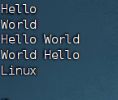 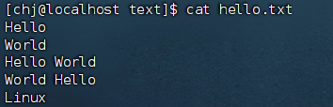
5. 使用grep命令过滤含有H的行内容,并显示行数。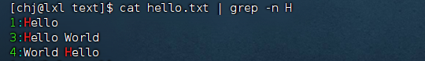
6. 统计hello.txt文件中的数量，行数，字节数
7. 使用命令将hello.txt文件中的内容复制到/home/自己设置的用户名/world.txt，并查看world.txt中的内容，显示行号。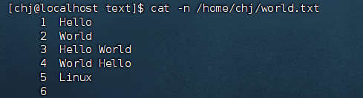
8. 查看隐藏文件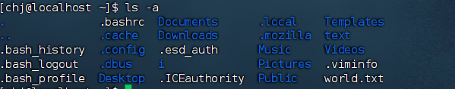

### 实操题2: 用户与用户组

1. 创建一个以zx命名的用户组，并创建一个用户，名为zz。
2. 使用getent查看zz用户信息。 
3. 使用getent查看zx用户组信息。
4. 查看系统的主机名 
5. 查看主机详细信息

### 实操题3：权限管理

1. 查看文件 /etc/passwd 的权限、所属用户、所属组及其他详细信息。
2. 修改world.txt文件的权限为：  
   属主（user）：读写执行（rwx）  
   属组（group）：读写（rw-）  
   其他用户（others）：只读（r--）  
   并查看修改后的权限信息。

### 实操题4 系统管理与监控命令

1. 查看系统所有信息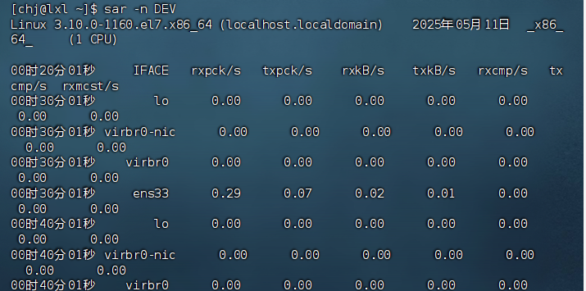
2. 查看网络连接相关信息。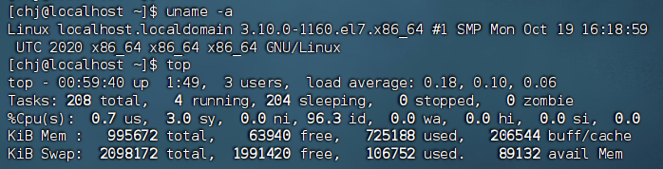
3. 查看系统进程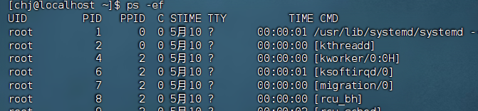
4. 查看实时监控系统进程状态（类似Windows的任务管理器）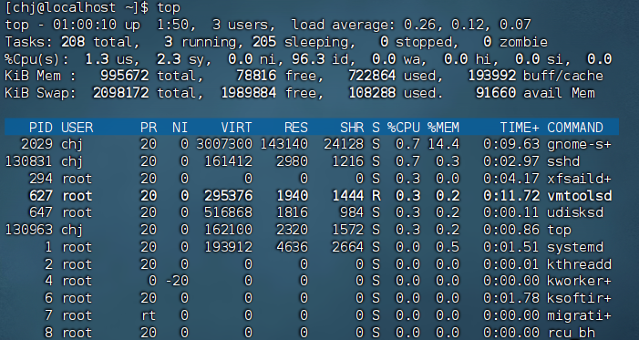
5. 查看内存信息 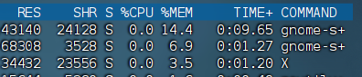
6. 显示接口的基本网络信息，如 IP 地址、子网掩码、广播地址等。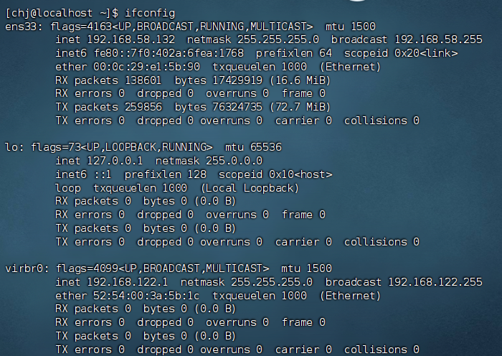
7. 查找所有与 nginx 相关的进程
8. 查看磁盘空间使用情况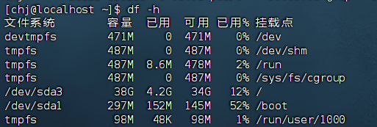
9. 查看所有环境变量
10. 查看精确启动时间
11. 查看最近登录用户



### 实操题5 主机名管理

1. 查看当前系统的主机名。 
2. 将主机名永久修改为lxl，并查看修改后的主机名